Begehungsprotokoll | Aufgabenbereich | Untere Wasserbehörde
 | Ansprechpartner | Herr Müller
 | Zimmer | 458
 | Telefon | 02671 61-458
 | Telefax | 02671 61-5411
 | E-Mail | thomas.mueller@cochem-zell.de
 | Datum | 19.03.2024

Begehung eines Gewässers zweiter Ordnung
Aktenzeichen: WÜW-CL 0293/2021 (Elzbach)

Gewässer : | Elzbach
Örtlichkeit : | von: Ringelsteiner Mühle  bis: Burg Elz
Länge : | 2,2 km

Feststellungen am 15.03.2024

Lfd. Nr. + Ort/Brückenname | Feststellung vor Ort | Nr. der Bilder
- Totholz 3 Stellen | Die drei Standorte von Totholz, dass quer über den Elzbach liegt, befinden sich alle im Kreis Mayen-Koblenz. | 1-4
- Wehr Ringelsteiner Mühle | Das Wehr an der Ringelsteiner Mühle ist frei von Totholz | 5
- Wehr mit Mühlgraben | Der Mühlgraben wurde umgeleitet und fließt nun direkt in den Elzbach | 6
- Brücke privat | Die private Brücke ist frei von Totholz | 7
- Brücke an der Ringelsteiner Mühle | Auch hier gibt es keine Hindernisse. | 8

Bilder:
Lfd. Nr. | Bild
1 | 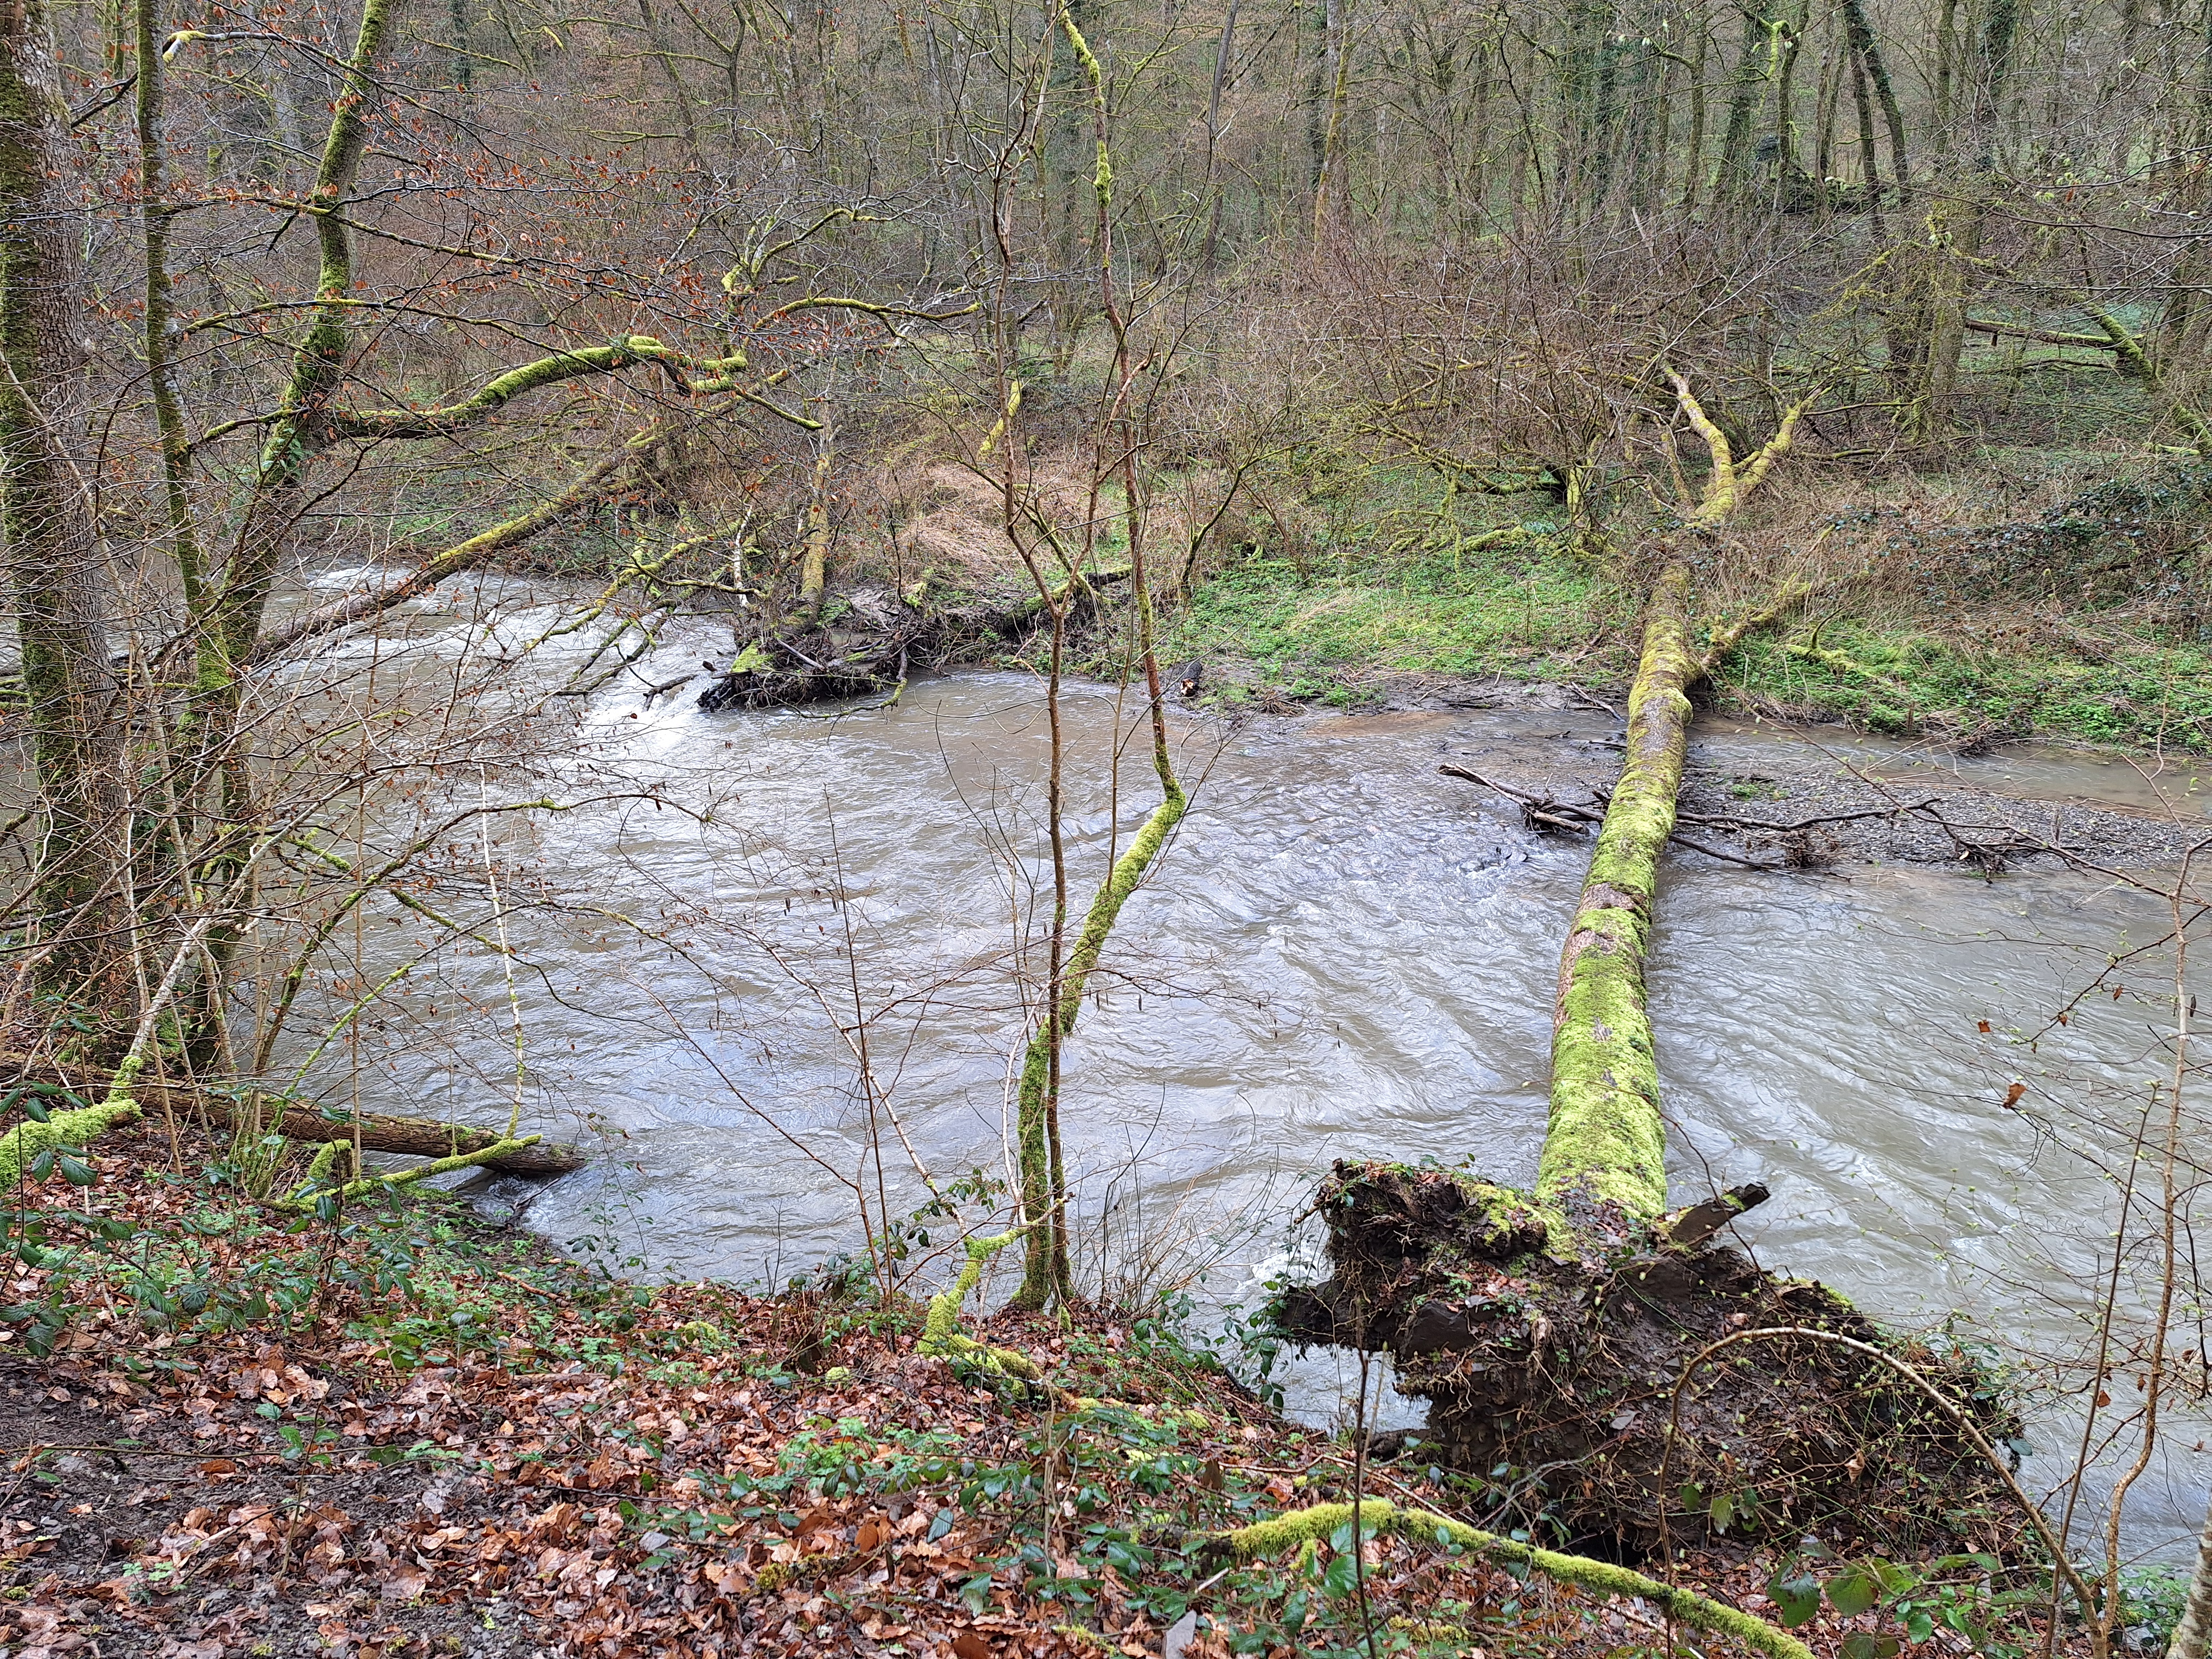
2 | 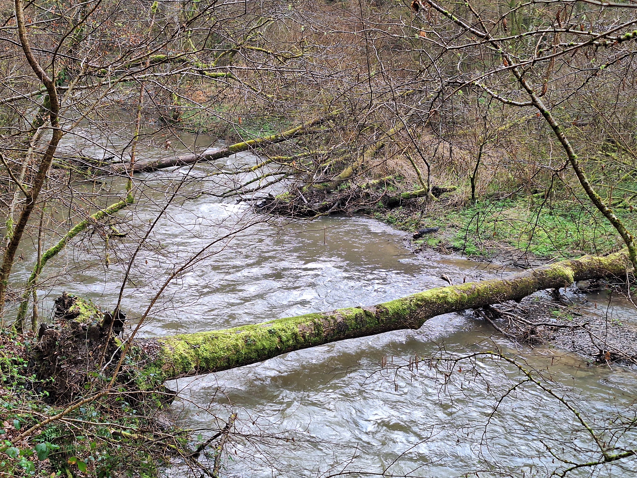
3 | 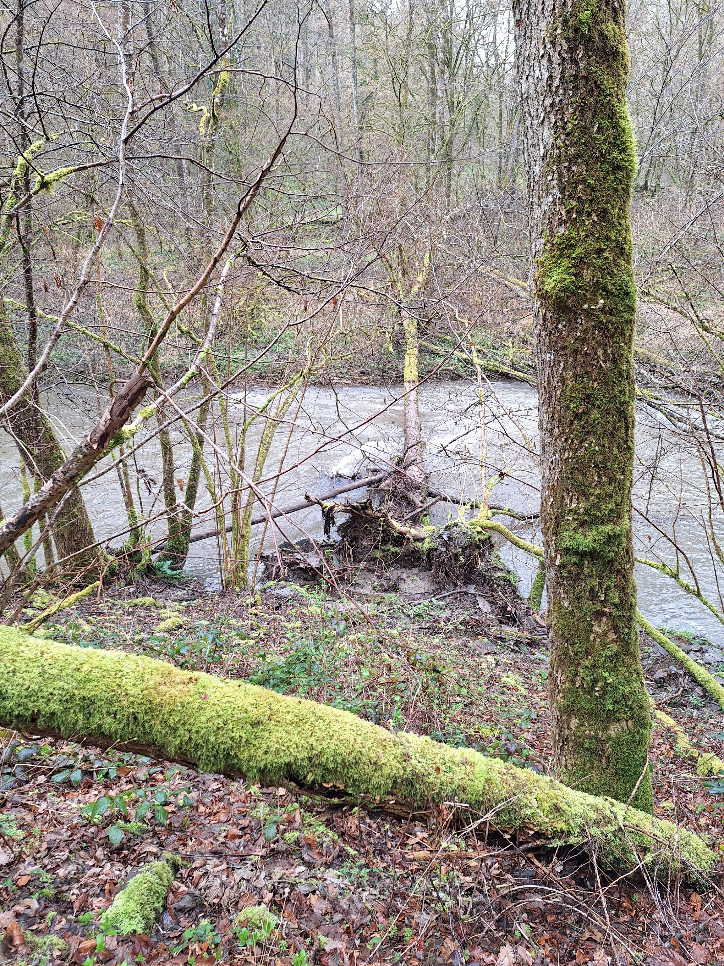
4 | 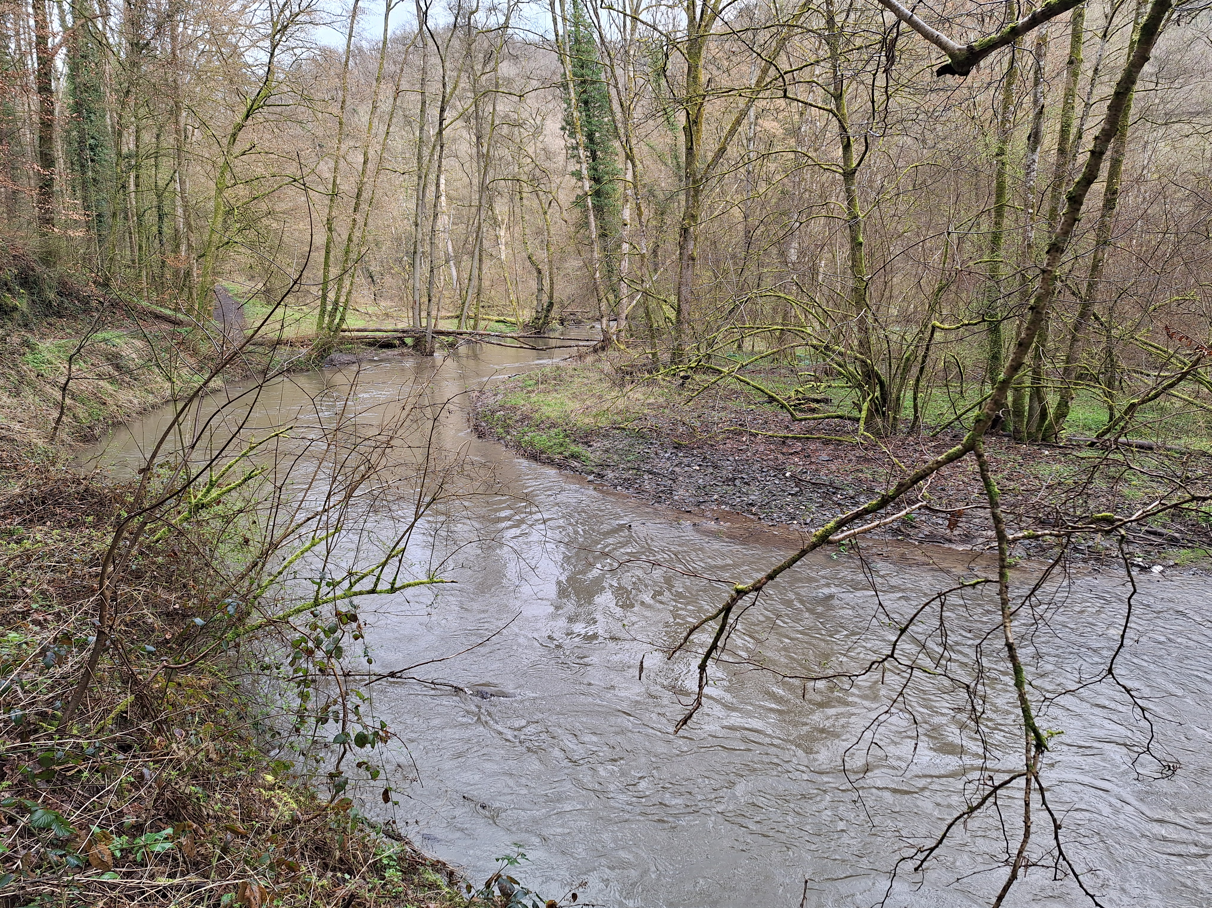
5 | 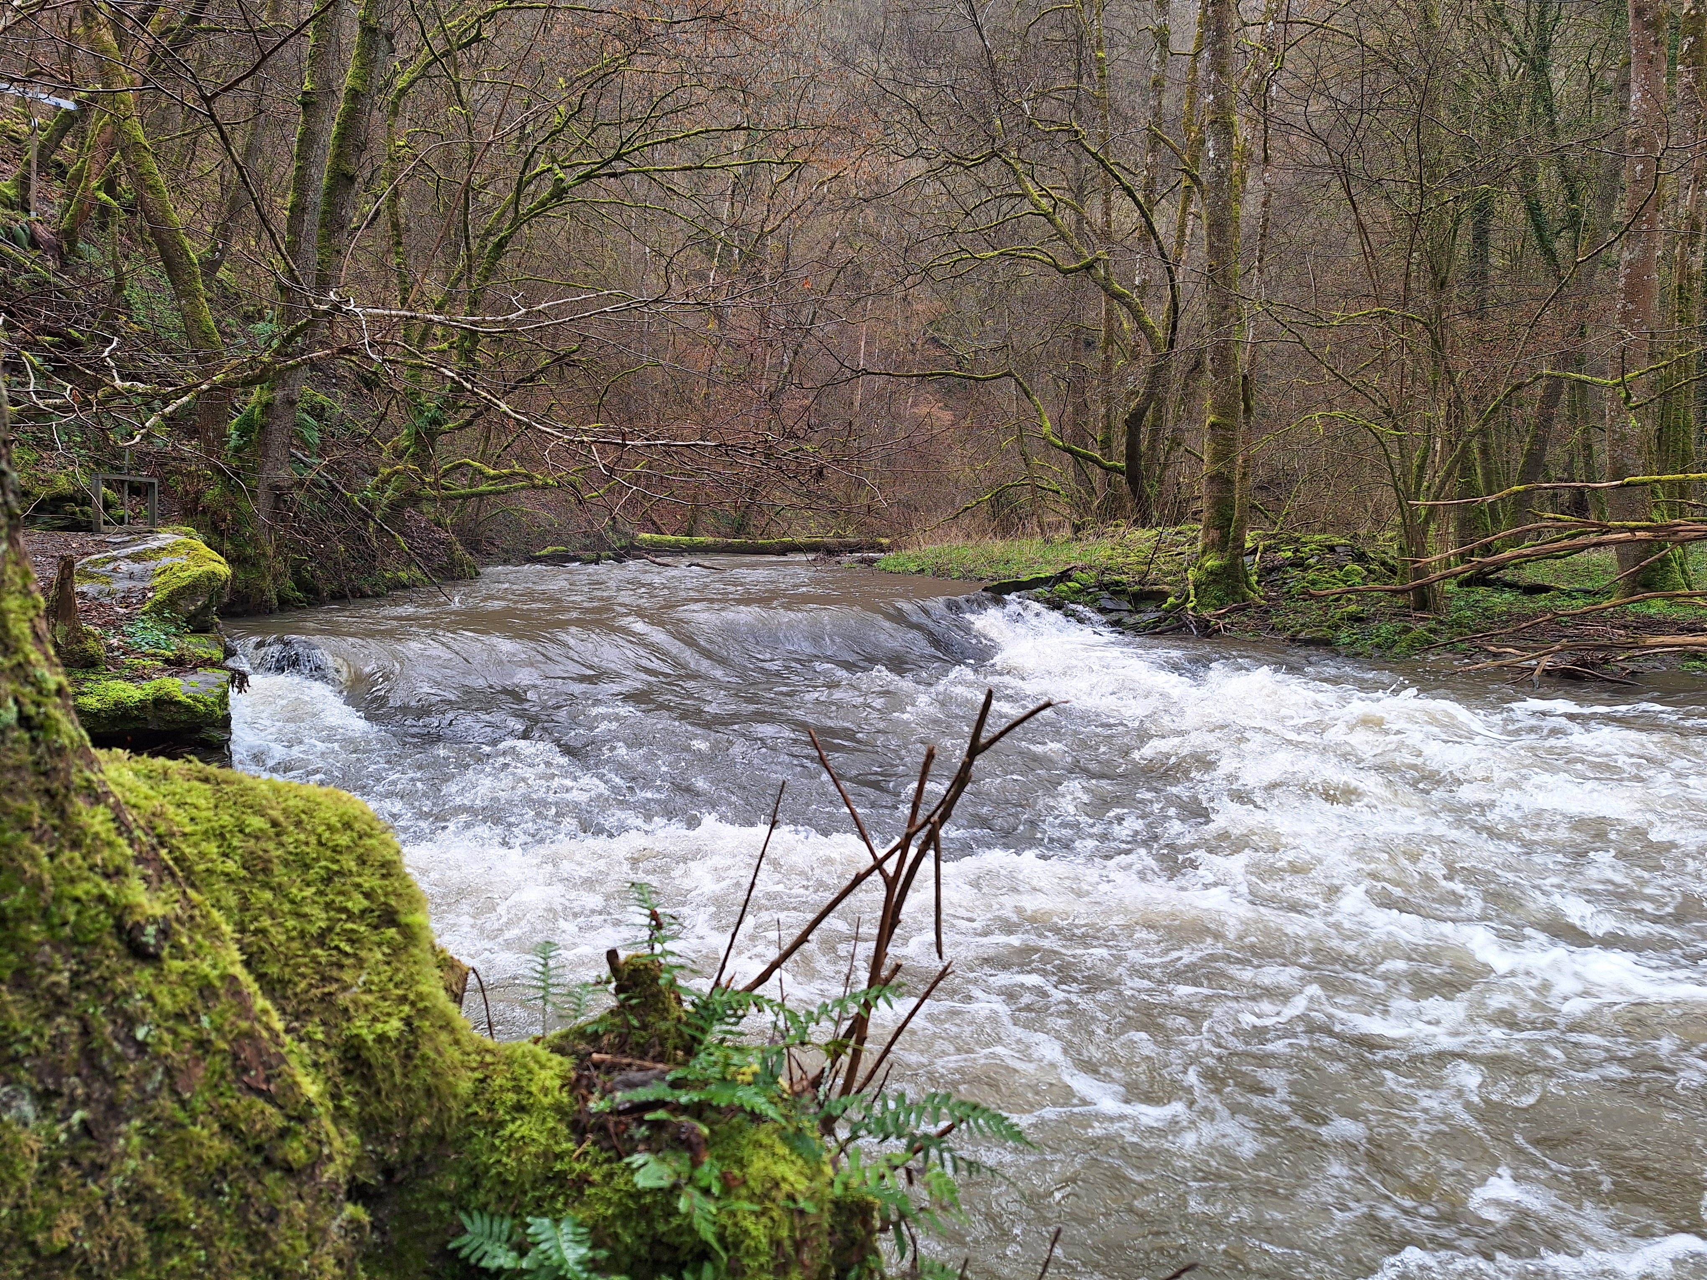
6 | 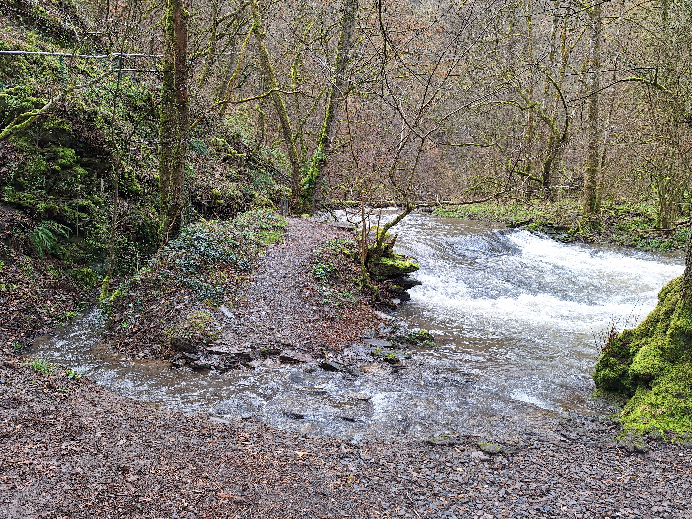
7 | 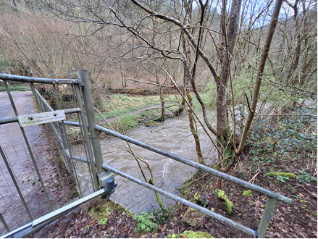
8 | 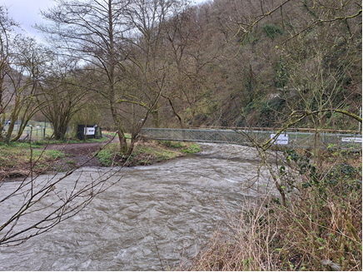
9
10
11
12
13

Sonstiges:
Das Bild von dem Totholz, das in der Rheinzeitung veröffentlicht wurde, stammt sehr wahrscheinlich von einem Standort oberhalb des Wehres an der Ringelsteiner Mühle. Die Zuständigkeit der Entfernung des Totholzes (siehe Bilder 1-4) liegt bei der Kreisverwaltung Mayen-Koblenz. Siehe hierzu die rot markierten Balken in der beigefügten PDF-Datei.

Fazit:
Bitte Fazit eintragen

Im Auftrag

Thomas Müller

